Softline Solid Rainproof Revisionstür für den Außenbereich

Upmann

Eigenschaften

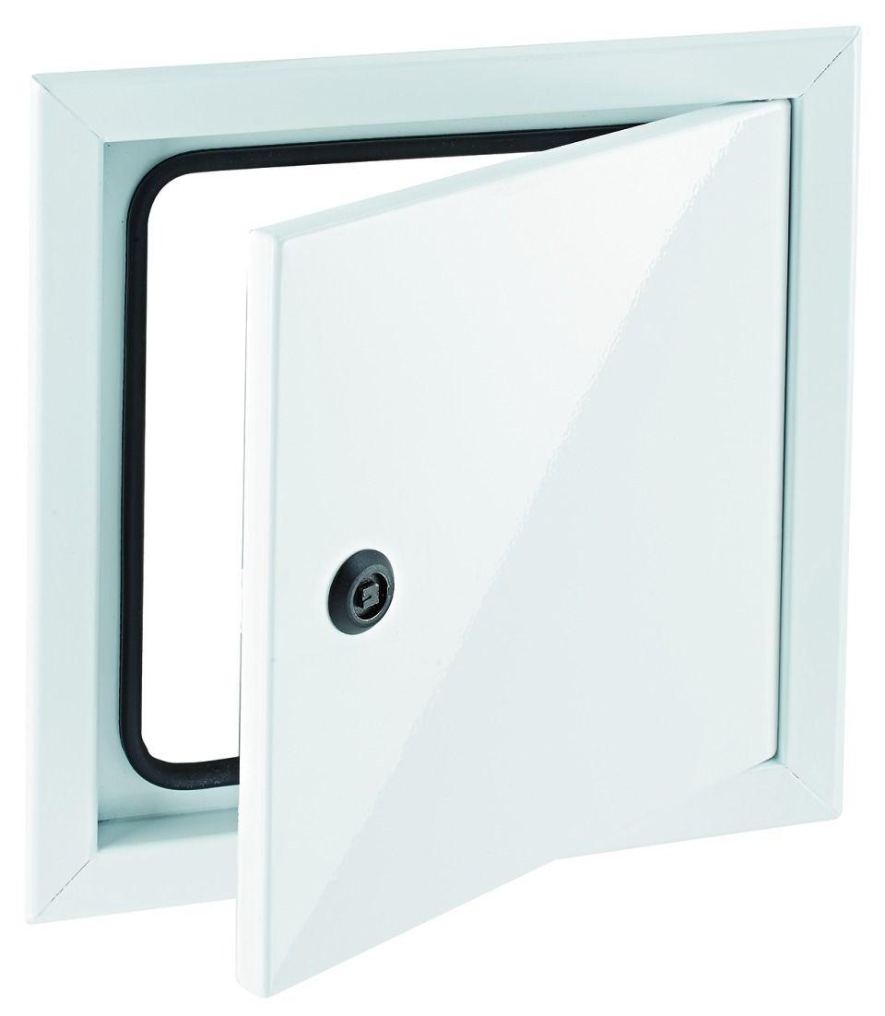

Art Tür

Revisionstür

Farbton

weiß

Oberfläche

pulverbeschichtet

Werkstoff

Edelstahl

Breite (mm)

200,00 - 600,00

Einbaubreite (mm)

203,00 - 603,00

Einbauhöhe (mm)

203,00 - 603,00

Höhe (mm)

200,00 - 600,00

Verschließtechnik

Vierkantverschluss

Anzahl der Verschlüsse

1,00 - 2,00

Breite Türblatt (mm)

192,00 - 592,00

Höhe Türblatt (mm)

192,00 - 592,00

Bauöffnungsmaß Breite Min. (mm)

205, 305, 405, 505, 605

Bauöffnungsmaß Höhe Min. (mm)

205, 305, 405, 505, 605

Bauöffnungsmaß Breite Max. (mm)

223, 323, 423, 523, 623

Bauöffnungsmaß Höhe Max. (mm)

223, 323, 423, 523, 623

Rahmenaußenmaß A (mm)

256, 356, 456, 556, 656

Rahmenaußenmaß B (mm)

256, 356, 456, 556, 656

Rahmen Innenmaß / Lichte Weite A

140, 240, 340, 440, 540

Rahmen Innenmaß / Lichte Weite B

150, 250, 350, 450, 550

Durchgangsmaß (mm)

194, 333, 475, 617, 633, 758